Мастер-класс для начинающих педагогов города «Кулинарный поединок»
Тема: Волшебство вокруг нас
Музыкальная заставка из телешоу «Кулинарный поединок»
Ведущий: Доброе утро уважаемые участники шоу! В эфире «Кулинарный поединок» и я, его ведущая Елена Леонидовна. Сегодня у нас необычное шоу, прошу участников выбрать капитана, придумать название, девиз и представить капитана и свою команду. Название команды прошу написать на бейджике. Время пошло.
И так, прошу представиться команду ____________________________
Слово команде _____________________________________________
И просим команду __________________________________________
Аплодисменты!
Команды представлены, участники прибывают в хорошем настроении, и я объявляю кулинарный поединок!
Ведущий: у каждой команды на столах коробка с ингредиентами, из которых вы должны приготовить блюдо.
И так, прошу команду _____________________________раскрыть коробку и продемонстрировать ее содержание.
Слово команде___________________________________
И пожалуйста, команда ______________________________
Ведущий: как мы уже говорили, шоу у нас сегодня необычное и блюдо вы должны приготовить по определенной схеме, дать ему название и с объяснениями продемонстрировать своим коллегам, для этого предусмотрено два набора ингредиентов. И так первый набор для вас, вы готовите блюдо по схеме, изучаете, находите объяснение полученному, даете название. На приготовление вам 10 минут. Есть вопросы? Время пошло!
Команды выполняют опыты по схеме. Дают объяснение.
Ведущая: время вышло, прошу команду ________________ представить свое блюдо (команда называет блюдо (опыт), показывает, как его выполнить и дает объяснение, для приготовления может привлекать участников других команд). Тоже выполняют другие команды.
Ведущая: все блюда представлены, прошу приступить к оценке. Оцениваем по 3х бальной системе:
3 – название блюда соответствует представленному опыту, даны четкие объяснения;
2 – название блюда соответствует, данные объяснения опыту не совсем понятны;
1 – нет обоснования опыту, опыт не удался.
Прошу команды подумать и выставить оценки своим конкурентам. И так, прошу оценить команду ________________, вы получаете ______ балла;
оценка команде_______________, у вас ___________ балла, и следущая команда _____________, вы получаете __________балла. Победила ____________________, аплодисменты победителю и всем участникам. Наше шоу закончилось, и я его ведущая Елена Леонидовна прощаюсь с вами, до новых встреч!

Приложение 1
Объяснения опытов
«Пирамида плотности»
В чем секрет опыта с водой?Концентрация сахара в каждой раскрашенной жидкости была разной. Чем больше сахара, тем выше плотность воды и тем ниже этот слой будет в стакане. Жидкость красного цвета с наименьшим содержанием сахара, а соответственно, с наименьшей плотностью окажется на самом верху.
«Цветное молоко»
Основная задача жидкости для мытья посуды — это растворение жира, оставшегося на наших тарелках после еды. Жир содержится и в молоке. Жиры плохо смешиваются с водой, поэтому поначалу красители (растворенные воде) не смешиваются с молоком.
Жидкость для мытья посуды разрушает (есть такое научное слово — «расщепляет») частички жира в молоке и оно легко может смешаться с красителями.
«Вулкан»
При соединении соды и уксуса начинается бурная реакция с выделением углекислого газа (жидкость для мыться посуды добавляется, чтобы усилить пенообразование, а краситель - для более эффектного цвета, напоминающего лаву).

Приложение 2
Схемы для опытов
Схема № 1
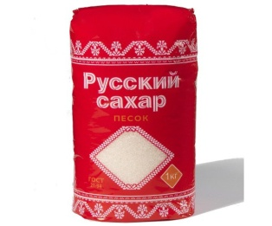

1 ст.л 2 ст.л 3 ст.л 4 ст.л
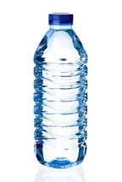
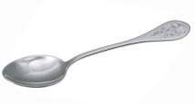
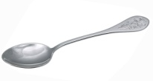
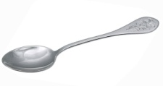
Название:__________________________________________________________
Вывод: ____________________________________________________________________________________________________________________________________
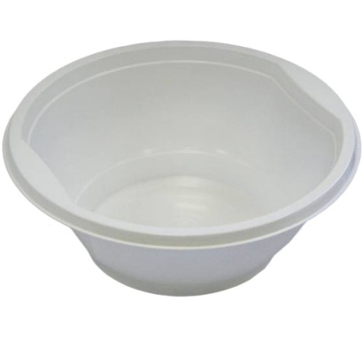
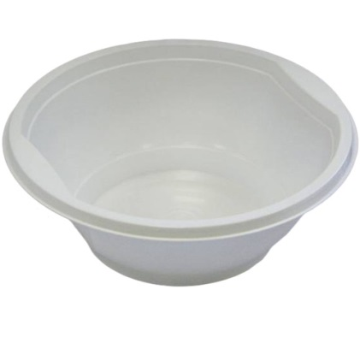
Схема № 2
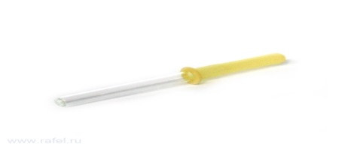
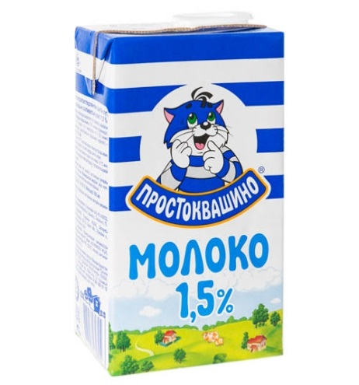
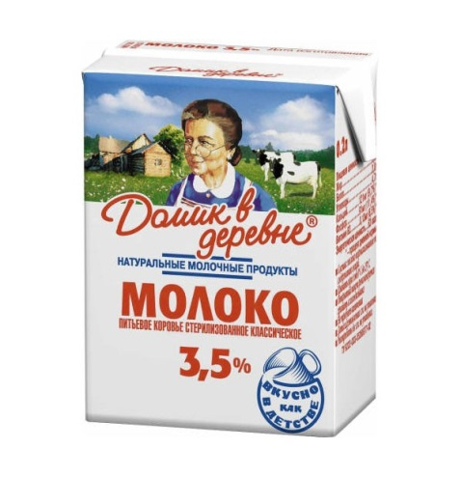

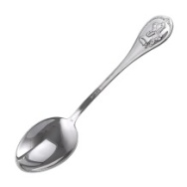
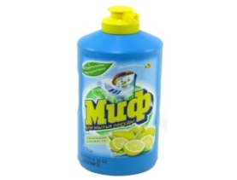

Название:__________________________________________________________
Вывод: ___________________________________________________________________________________________________________________________________
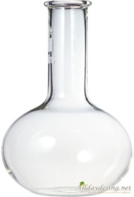
Схема № 3

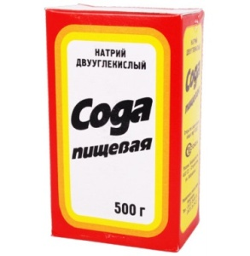
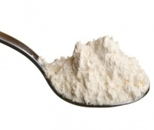

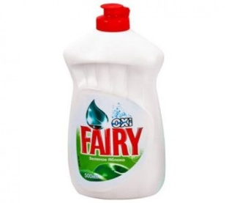
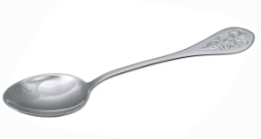

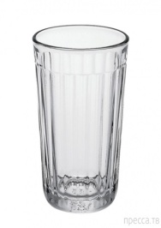
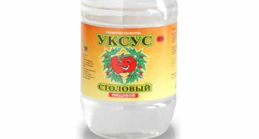

Название:__________________________________________________________
Вывод: ___________________________________________________________________________________________________________________________________

